TP 2. Dosage de potassium de diclofenac par HPLC

Introduction
Le Potassium de Diclofenac (DIC), le potassium {2 - [(2,6-dichlorophényl) amino] phényl} acétate de méthyle ( Figure 1), est un médicament anti-inflammatoire non-stéroïdien (AINS) qui présente une activité anti-inflammatoire, analgésique, et antipyrétique.
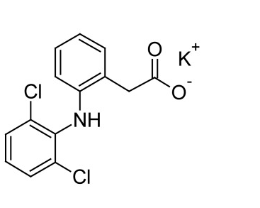
Figure 1.
Objectif
Faire un dosage qualitatif et quantitatif par HPLC pour le contrôle de la qualité du diclofenac.
Produits chimiques et réactifs
Méthanol de qualité HPLC.
L'eau ultrapure pour HPLC
Le médicament : Diclofenac ; comprimés contenant 25 mg de DIC a été acheté sur le marché local.
La poudre du diclofenac pure.
HPLC et conditions chromatographiques
L'analyse chromatographique (HPLC avec un détecteur UV-visible) est réalisée à température ambiante sur la colonne (-C₁₈) en utilisant du méthanol: eau (80:20, v / v) comme phase mobile à un débit de 1,0 ml / min en mode isocratique d'écoulement. La phase mobile est filtrée sur papier filtre de 0,45. Ensuite à la fois le méthanol et l'eau sont passés aux ultrasons jusqu'à 20 minutes pour dégazer avant d'utiliser. La longueur d'onde de détection UVest de 280 nm.
Préparation des solutions étalons
La solution étalon est préparée par dissolution de 25 mg de la drogue (diclofenac) dans le méthanol à 25 ml. Les fioles jaugées comportant 10 ml de méthanol subissent des ultrasons pendant 5 minutes. Enfin, les volumes sont ajusté au trait de jauge avec du méthanol, qui donne des solutions 1000μg/ml.
On prépare 6 à 8 point de concentration de la solution étalon.

Préparation de la solution d’échantillon
- Un comprimé est pesé avec précision et transformé en poudre fine ;
- La poudre du comprimé est précisément pesé et transféré dans un ballon jaugé de 25 ml, contenant 10 ml de phase mobile et aux ultrasons pendant 20 min;
- le volume est complété au trait de jauge et on mélange bien ;
- La solution est filtrée à travers un filtre de 0,2 μm pour s'assurer de l'absence de la matière particulaire ;
- La solution filtrée est diluée de manière appropriée avec la phase mobile pour l'analyse comme déjà décrit ;
La quantité de médicament présente dans la solution d'échantillon est calculée en utilisant la courbe d'étalonnage.

